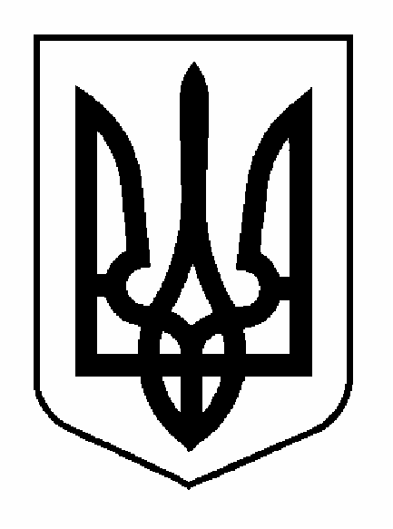
КАХОВСЬКА МІСЬКА РАДА

ХЕРСОНСЬКОЇ ОБЛАСТІ

РІШЕННЯ
____87______ сесії ___VII______ скликання

07.11.2019 року | м. Каховка | № 1932/87

Про внесення змін до рішення

сесії міської ради від 23.02.2017 р. №501/30

«Про затвердження загальної

чисельності та структури

Міського центру соціальних
служб для сім’ї, дітей та молоді

Каховської міської ради»

У зв’язку з приведенням у відповідність з Положенням Міського центру соціальних служб для сім’ї дітей та молоді Каховської міської ради, керуючись статтею 26 Закону України “Про місцеве самоврядування в Україні”, міська рада

ВИРІШИЛА:

1. Внести зміни до рішення сесії міської ради від 23.02.2017 р. №501/30

«Про затвердження загальної чисельності та структури Міського центру соціальних служб для сім’ї, дітей та молоді Каховської міської ради»,
1.1 виключивши з тексту рішення та його додатку словосполучення «комунальний заклад» в усіх відмінках;
  - назву: ”Міський центр соціальних служб для сім’ї, дітей та молоді Каховської міської ради” викласти в усіх відмінках без лапок.
2. Відповідальність за виконання даного рішення покласти на заступника міського голови з питань діяльності виконавчих органів ради (Потоскуєв О.В.).
3. Контроль за виконанням даного рішення покласти на постійну депутатську комісію з питань культури, освіти, молоді, спорту, соціального захисту населення та охорони здоров’я (Скрипніченко М.М.).

Міський голова А.А. Дяченко

